MOL’T Geo - ИП Мансуров Алексей Игоревич Адрес: 620075, Свердловская обл,
г Екатеринбург, пр-кт Ленина, д 53, кв 93 ОГРН 316965800116910 / ИНН 667303417961
р/с 4080 2810 7022 7000 5799 / к/с 3010 1810 7453 7452 5104
Банк: ООО "Банк Точка" БИК 044 525 104


Приложение 1 к договору: № 09.02
от число месяц 2024 г.

Коммерческое предложение
На выполнение работ по лазерному сканированию и обработке
данных лазерного сканирования на объекте: Здание S=1000 m2
Сроки выполнения полевого цикла работ: 5 дня / дней
Сроки выполнения камерального цикла работ: 15 дня / дней
Начало выполнения полевого цикла работ: 15 февраля 2024 г.
Сроки выполнения полевых работ, ориент. до: 20 февраля 2024 г.
Сроки выполнения камеральных работ, до: 1 марта 2024 г.
Начало выполнения полевого цикла работ происходит не позднее чем через 2 рабочих дня с момента
перечисления авансового платежа на счет исполнителя. Датой начала выполнения
работ является дата перечисления авансового платежа.

№ | Наименование работ | Ед. изм. | Стоимость за ед. (₽) | Кол-во | Стоимость работ (₽)
1 | Лазерное сканирование и предоставление уравненного облака точек для работ по поверхностям вне помещений (съемка фасадов зданий, гидротехнических сооружений, скально обвальных участков и т.п.), где расчет площадей проведения работ выполняется по вертикальным или горизонтальным поверхностям. Результат работ: облако точек в формате .RCP/. LAS в единой системе координат. Используемое оборудование: Trimble SX10, точность угловых измерений 1", точность линейных измерений 2+2ppm; Trimble X7, точность угловых измерений 21", точность линейных измерений 3 мм, величина шума - 4 мм; плотность точек 3-10 мм на 10м.  Низкая детализация. Низкая плотность - 10 мм на расстоянии 10 м. Слепых зон не более 20% - 10 ₽/м²  Стандартная детализация. Стандартная плотность - 5 мм на расстоянии 10 м. Слепых зон не более 10% - 20 ₽/м² Высокая детализация. Высокая плотность - 3 мм на расстоянии 10 м. Слепых зон не более 5% - 30 ₽/м² | м² | 20 | 800 | 16000
2 | Лазерное сканирование и предоставление уравненного облака точек для работ внутри помещения, где расчет площадей проведения работ выполняется по поверхности пола или основания. Результат работ: облако точек в формате .RCP/.  LAS в единой системе координат. Используемое оборудование: Trimble SX10, точность угловых измерений 1", точность линейных измерений 2+2ppm; Trimble X7, точность угловых измерений 21", точность линейных измерений 3 мм, величина шума - 4 мм; плотность точек 3-10 мм на 10м.  Низкая детализация. Низкая плотность - 10 мм на расстоянии 10 м. Слепых зон не более 20% - 35 ₽/м²  Стандартная детализация. Стандартная плотность - 5 мм на расстоянии 10 м. Слепых зон не более 10% - 50 ₽/м² Высокая детализация. Высокая плотность - 3 мм на расстоянии 10 м. Слепых зон не более 5% - 70 ₽/м² | м² | 50 | 1000 | 50000

4 | Лазерное сканирование и предоставление уравненного облака точек для работ под кровлей (стропильная система), где расчет площадей проведения работ выполняется по поверхности пола или основания. Результат работ: облако точек в формате .RCP/.LAS в единой системе координат.  Используемое оборудование: Trimble SX10, точность угловых измерений 1", точность линейных измерений 2+2ppm; Trimble X7, точность угловых измерений 21", точность линейных измерений 3 мм, величина шума - 4 мм; плотность точек 5-10 мм на 10м.  Низкая детализация. Низкая плотность - 10 мм на расстоянии 10 м. Слепых зон не более 20% - 20 ₽/м²  Стандартная детализация. Стандартная плотность - 5 мм на расстоянии 10 м. Слепых зон не более 10% - 30 ₽/м² Высокая детализация. Высокая плотность - 3 мм на расстоянии 10 м. Слепых зон не более 5% - 40 ₽/м² | м² | 30 | 300 | 9000
8 | Работы по цифровой фотограмметрии фасадных (наружных) конструкций в дополнение к лазерному сканированию. Используемое оборудование: наземные и воздушные фото и фотопанорамные системы. Результат работ: облако точек высокой детализации окрашенное в реальные цвета и/или текстурированная модель в формате . FBX/.OBJ и т.п. | Смена | 60000 | 0 | 0
29 | Составление архитектурно-археологических обмерных 2D чертежей и технических планов LOD200 по данным лазерного сканирования в формате .DWG/.PDF | м² | 15 | 2100 | 31500
37 | Создание BIM моделей LOD200 зданий и сооружений по данным лазерного сканирования. Результат работ: BIM модель созданная из семейств объектов, отражающая их геометрическое положение и атрибутику согласно выбранного LOD, в формате: .RVT | м² | 120 | 0 | 0
38 | Создание BIM моделей LOD300 зданий и сооружений по данным лазерного сканирования. Результат работ: BIM модель созданная из семейств объектов, отражающая их геометрическое положение и атрибутику согласно выбранного LOD, в формате: .RVT | м² | 200 | 1000 | 200000
 | Транспортные и накладные расходы*
46 | Расходы на авиабилеты, логистику, передвижение и/или арендуемый транспорт | Выезд. | 20000 | 0 | 0
47 | Расходы на питание, проживание и организационные вопросы, чел.*сутки | Сут. | 5000 | 0 | 0
48 | Затраты на расходные материалы и оснастку для производства работ по лазерному сканированию | Компл. | 3000 | 0 | 0
49 | Накладные непредвиденные расходы | Шт. | 10000 | 0 | 0
*Транспортные и накладные расходы оцениваются индивидуально по каждому объекту выполнения работ
Дополнительные условия и информация:
Результаты работ (перечень передаваемой документации и файлов):
Позиция | Наименование | Кол-во | Масштаб / LOD | Формат
1 | Обмерные чертежи фасадов, лист/листов | 4 | М1:50 | .DWG
2 | Обмерные поэтажные чертежи, лист/листов | 3 | М1:100 | .DWG
3 | Обмерные разрезы или сечения | 2 | М1:100 | .DWG
4 | Облако точек, файл (ч/б) | 1 | 5 мм на 10 м | .RCP
5 | BIM модель, файл | 1 | LOD300 | .RVT
6 | Фотографии, комплект | 1 | - | -
Ссылка на архив примеров работ и образцов оформления, выполненных по внутренним стандартам нашей организации. Альбом обмерных чертежей по ОКН, 3D модель DWG, модель RVT и IFC, альбом строительных схем ИД - https://clck.ru/35uofe

 | Условия оплаты работ и порядок расчета: | Стоимость работ (₽)
1 | Перед началом работ заказчиком перечисляется авансовый платеж включающий в себя 40% от стоимости выполнения работ. | 122600
2 | По завершению выполнения работ окончательный платеж происходит в течении 15 календарных дней с момента подписания акта выполненных работ. | 183900
Стоимость указана без НДС (УСН)
306500
Общая стоимость работ:


Индивидуальный предприниматель Фамилия И.О.

ScanScape Technologies | 8-(912)-227-48-41 | www.sst.ru | mail@sst.ru | @sstofficial

Приложение к договору: № 09.02
От число месяц 2024 г.

Опросный лист - лазерное сканирование
Уточнение деталей для производства работ по лазерному сканированию на объекте:
Здание S=1000 m2

Система координат
1 | Лазерное сканирование может быть выполнено в системе координат региона (МСК) в которой ведутся кадастровые работы, или же в системе координат строительства или промышленного предприятия. Если необходимости в привязке к системе координат нет - работы по лазерному сканированию выполняются в условной системе координат каждого проекта. | Не нужна привязка облака точек к системе координат
Нужна привязка облака точек к системе координат
Заказчик передает точки для привязки и
ориентирования лазерного сканирования в нужную систему координат
Необходимо создать обоснование (ПВО) для лазерного сканирования самостоятельно
Система высот
2 | Система высот для проекта выбирается аналогично с системой координат и может быть или условной, или общепринятой балтийской системой высот. Условная система высот, в свою очередь, может быть не привязанной ни к каким объектам, а может иметь начало отсчета (0.000), например, в холле первого этажа (чистый пол первого этажа здания) - по требованию заказчика. | Балтийская система высот
Условная система высот
Заказчик указывает какой элемент здания или сооружения принимается за 0.000

Лазерное сканирование выполняется без привязки по высоте, точкой 0.000 является первая точка
сканирования
Требования к лазерному сканированию
2 | Общие требования к проведению работ по лазерному сканированию. | Низкая плотность - 10 мм на расстоянии 10 м. Слепых зон не более 20%.  Высокая плотность - 3 мм на расстоянии 10 м. Слепых зон не более 5%.  Цветное облако точек  Черно-белое облако точек, с доп. фотофиксацией панорамной камерой Insta 360 RS 1-inch
Особые условия
2 | Указываются условия, которые будут влиять на лазерное сканирование, его скорость, стоимость. Дополнительные пожелания к выполнению работ по конкретному проекту, например - Потребуется дополнение данных лазерного сканирования цифровой фотограмметрией (кровля, парапеты и другие места недоступные для наземного лазерного сканирования). | Нет доступа во все помещения  Помещение не свободно (объект в рабочем режиме)  Потребуется подъемник или дополнение данными с дрона  Нужен доступ на крышу и оборудование для безопасной работы там  Отсутствует хорошее освещение



Индивидуальный предприниматель Фамилия И.О.

ScanScape Technologies | 8-(912)-227-48-41 | www.sst.ru | mail@sst.ru | @sstofficial

Приложение к договору: № 09.02
От число месяц 2024 г.

Опросный лист - 2D чертежи
Уточнение деталей для производства работ по камеральной обработке данных лазерного сканирования с целью получения 2D чертежей, на объекте:
Здание S=1000 m2

Наименование и количество чертежей
1 | Требования к 2D чертежам | Обмерные планы каждого этажа Чертежи фасадов  Развертки помещений (план стен каждого помещения)  Планы потолков  Чертежи инженерных коммуникаций Планы каркаса  План кровли  Разрезы

Уровень детализации чертежей
2 | Обмерные планы, разрезы, схемы (согласно приложению о уровнях детализации) | LOD 200 (15 ₽ за 1 м²)  LOD 300 (35 ₽ за 1 м²)  LOD 400 (50 ₽ за 1 м²)
3 | Планы фасадов, развертки стен (согласно приложению о уровнях детализации) | LOD 200 (15 ₽ за 1 м²)  LOD 300 (35 ₽ за 1 м²)  LOD 400 (50 ₽ за 1 м²)



Индивидуальный предприниматель Фамилия И.О.

ScanScape Technologies | 8-(912)-227-48-41 | www.sst.ru | mail@sst.ru | @sstofficial

Приложение к договору: № 09.02
От число месяц 2024 г.

Пояснение LOD - 2D чертежи
Уточнение деталей для производства работ по камеральной обработке данных лазерного сканирования с целью получения 2D чертежей, на объекте:
Здание S=1000 m2

Планы, разрезы, сечения
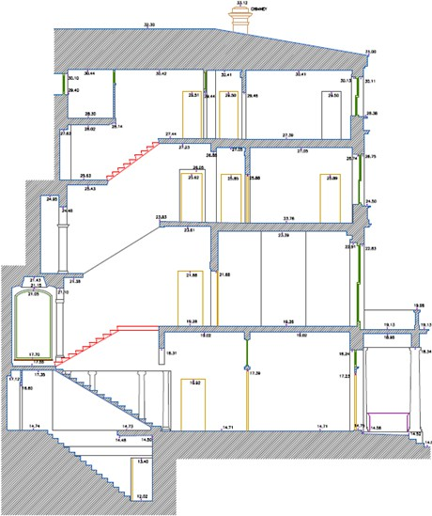
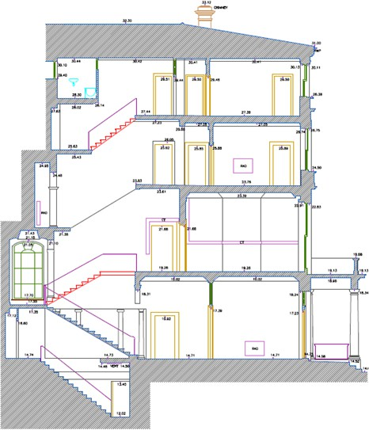
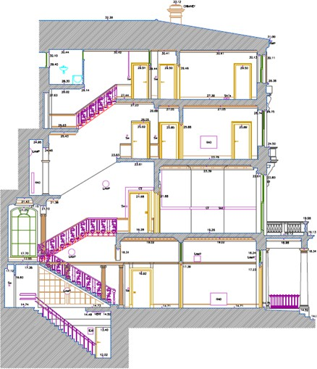

LOD200 LOD300 LOD400

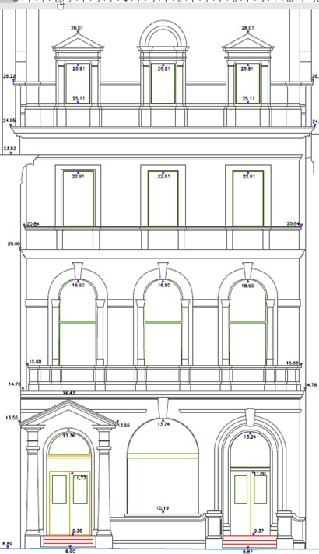
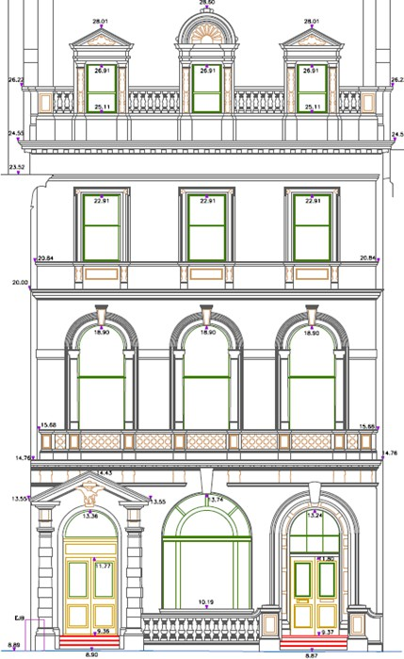
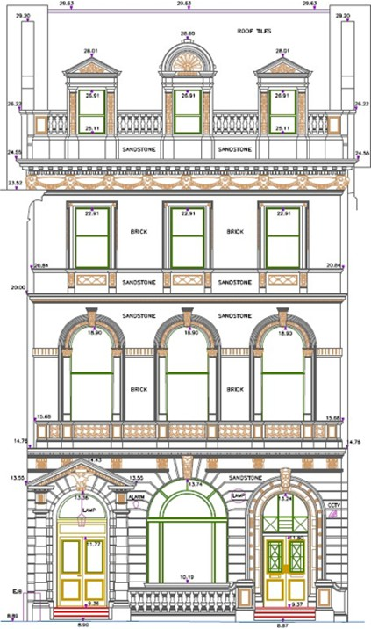
Фасады
LOD200 LOD300 LOD400



Индивидуальный предприниматель Фамилия И.О.

ScanScape Technologies | 8-(912)-227-48-41 | www.sst.ru | mail@sst.ru | @sstofficial

Приложение к договору: № 09.02
От число месяц 2024 г.

Опросный лист - 3D / BIM моделирование
Уточнение деталей для производства работ по камеральной обработке данных лазерного сканирования с целью получения 3D или BIM модели, на объекте:
Здание S=1000 m2
ПО для построения модели
1 | Наименование программного обеспечения | AutoCAD  ArchiCAD | Revit  Не важно
 |  | 2018 | 2019
2 | Версия программного обеспечения | 2020 | 2021
 |  | 2022 | Не важно

Моделирование
3 | Общие требования к содержимому модели | Моделирование стен ровными  Моделирование стен с учетом кривизны Моделирование потолков  Моделирование перекрытий Моделирование фасадов Моделирование кровли  Моделирование декоративных элементов  Моделирование видимых инженерных коммуникаций (трубы диаметром от 50мм)  Моделирование конструктивных решений металлокаркаса
Архитектурные решения
4 | Стены, колонны, пол, потолок, окна, двери, лестницы и фасады. Описание уровня детализации в приложении к опросному листу. | Моделирование АР LOD 200 (120 ₽ за 1 м²)  Моделирование АР LOD 300 (200 ₽ за 1 м²)  Моделирование АР LOD 400 (300 ₽ за 1 м²)
Конструктивные решения
5 | Элементы систем, конструктивные схемы и узлы каркаса здания или сооружения. Описание уровня детализации в приложении к опросному листу. | Моделирование КР LOD 200 (120 ₽ за 1 м²)  Моделирование КР LOD 300 (200 ₽ за 1 м²)  Моделирование КР LOD 400 (300 ₽ за 1 м²)
Инженерные системы
6 | Фитинги, клапана, оборудование. Описание уровня детализации в приложении к опросному листу. | Моделирование ИС LOD 200 (120 ₽ за 1 м²)  Моделирование ИС LOD 300 (200 ₽ за 1 м²)  Моделирование ИС LOD 400 (300 ₽ за 1 м²)



Индивидуальный предприниматель Фамилия И.О.

Приложение к договору: № 09.02
От число месяц 2024 г.

Пояснение LOD - 3D / BIM моделирование
Уточнение деталей для производства работ по камеральной обработке данных лазерного сканирования с целью получения 3D или BIM модели, на объекте:
Здание S=1000 m2

Уровень детализации LOD
LOD уровень проработки. Правила формирования информационной модели объектов на различных стадиях жизненного цикла: Набор требований, определяющий полноту проработки элемента цифровой информационной модели. Уровень проработки задает минимальный объем геометрических, пространственных, количественных, а также любых атрибутивных данных, необходимых для решения задач информационного моделирования на конкретной стадии жизненного цикла объекта.

LOD 100 — эскизы и наброски, может пригодиться архитекторам на ранних стадиях работы;
- LOD 200 — стадия П без привязки к конкретному производителю, положения и размеры максимально приближенные для основных конструкций;
LOD 300 — стадия П без привязки к конкретному производителю с точными положениями элементов; LOD 400 — стадия Р, конкретные производители элементов, деталировочные узлы, точные положения и габариты
LOD 500 — актуализированная модель по исполнительной документации и/или облакам точек с уточнением положений возвездённых конструкций и сетей.
Для каждого случая нужно отдельно обговаривать LOD и обходиться минимальным возможным значением для экономии времени разработчиков и машинных ресурсов

Уровень информационной наполненности LOI

LOI (level of information). Отвечает за информационное наполнение модели, это и есть атрибутивные данные.
- Например, материал стен, тип материала конструкций, материалы и диаметры инженерных коммуникаций. Данные о производителях и технические параметры элементов.

При моделировании и создании обмерных планов невозможно задать уровень LOI в максимальном уровне без
2.2 технического обследования, которое предоставляется заказчиком. Данное обследование включает в себя все те параметры, которые необходимо будет указать в модели (марка элементов, тип стен и т.п.).

Приложение к договору: № 09.02
От число месяц 2024 г.

Пояснение LOD - 3D / BIM моделирование
Уточнение деталей для производства работ по камеральной обработке данных лазерного сканирования с целью получения 3D или BIM модели, на объекте:
Здание S=1000 m2

Уровни LOD в архитектурных решениях
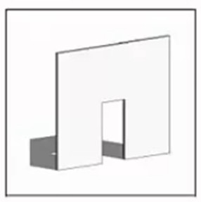
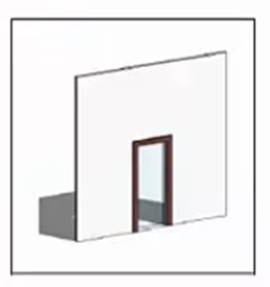
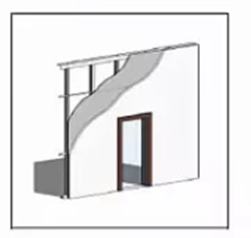
Стены
LOD200 LOD300 LOD400

Перекрытия
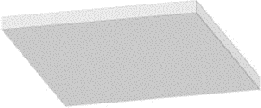
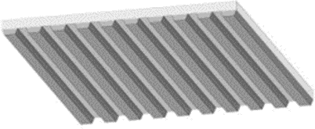

LOD200 LOD300

Крыша
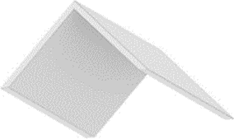
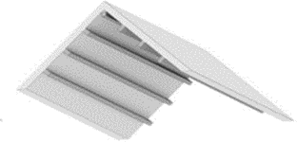
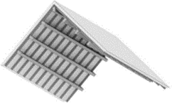
LOD200 LOD300 LOD400

Потолок
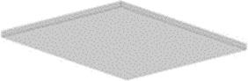
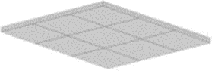

LOD200 LOD300

Приложение к договору: № 09.02
от 9 февраля 2024 г.

Пояснение LOD - 3D / BIM моделирование
Уточнение деталей для производства работ по камеральной обработке данных лазерного сканирования с целью получения 3D или BIM модели, на объекте:
Здание S=1000 m2
Окна
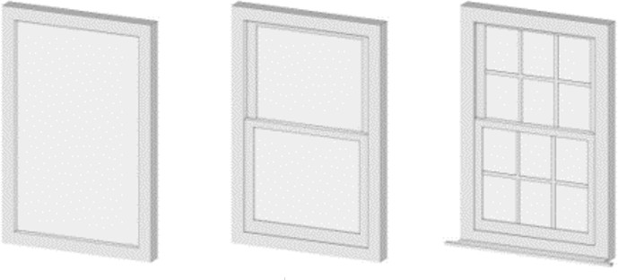
LOD200 LOD300 LOD400

Двери
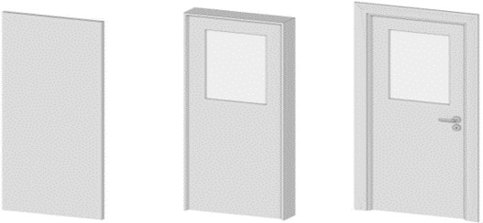

LOD200 LOD300 LOD400

Лестницы
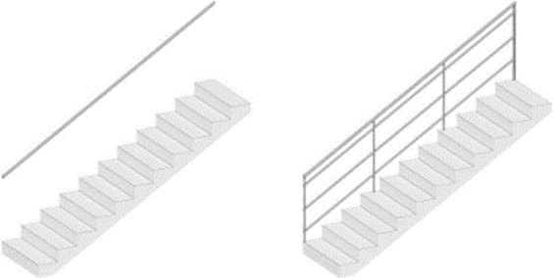

LOD200 LOD300

Приложение к договору: № 09.02
от 9 февраля 2024 г.

Пояснение LOD - 3D / BIM моделирование
Уточнение деталей для производства работ по камеральной обработке данных лазерного сканирования с целью получения 3D или BIM модели, на объекте:
Здание S=1000 m2

Фасады
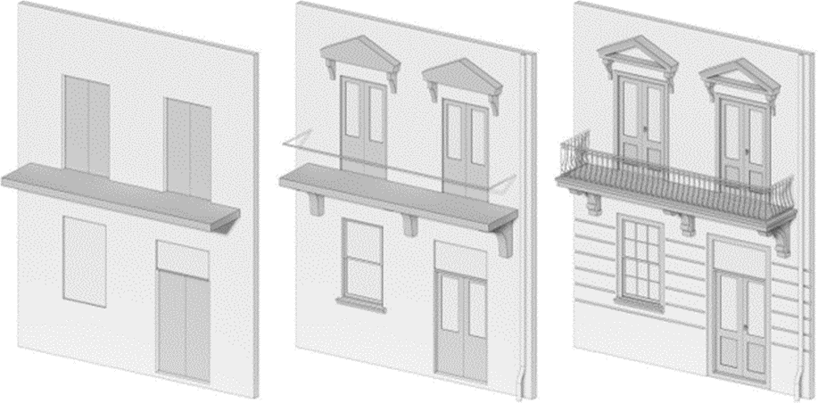

LOD200 LOD300 LOD400

Приложение к договору: № 09.02
от 9 февраля 2024 г.

Пояснение LOD - 3D / BIM моделирование
Уточнение деталей для производства работ по камеральной обработке данных лазерного сканирования с целью получения 3D или BIM модели, на объекте:
Здание S=1000 m2

Уровни LOD в конструктивных решениях
Элементы систем
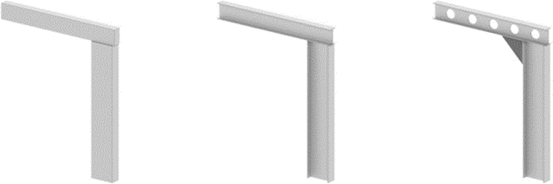

LOD200 LOD300 LOD400

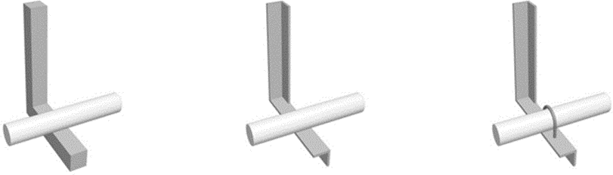

LOD200 LOD300 LOD400

Приложение к договору: № 09.02
от 9 февраля 2024 г.

Пояснение LOD - 3D / BIM моделирование
Уточнение деталей для производства работ по камеральной обработке данных лазерного сканирования с целью получения 3D или BIM модели, на объекте:
Здание S=1000 m2

Общий вид
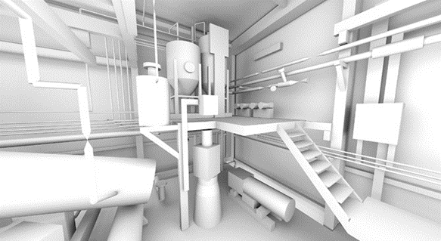

LOD200
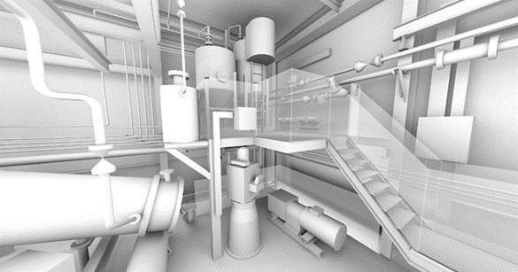
LOD300

Приложение к договору: № 09.02
от 9 февраля 2024 г.

Пояснение LOD - 3D / BIM моделирование
Уточнение деталей для производства работ по камеральной обработке данных лазерного сканирования с целью получения 3D или BIM модели, на объекте:
Здание S=1000 m2

Уровни LOD в инженерных системах
Клапана

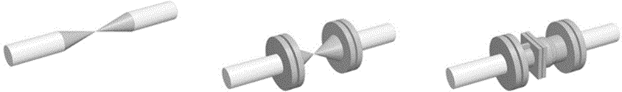

LOD200 LOD300 LOD400

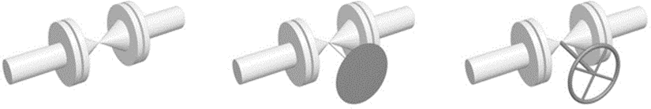

LOD200 LOD300 LOD400

Фитинги
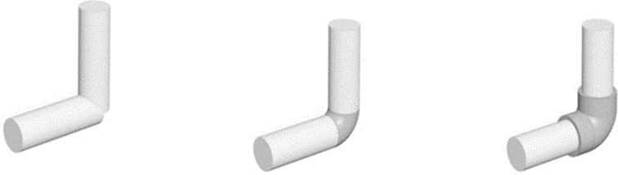

LOD200 LOD300 LOD400



Индивидуальный предприниматель Фамилия И.О

ScanScape Technologies | 8-(912)-227-48-41 | www.sst.ru | mail@sst.ru | @sstoffici

